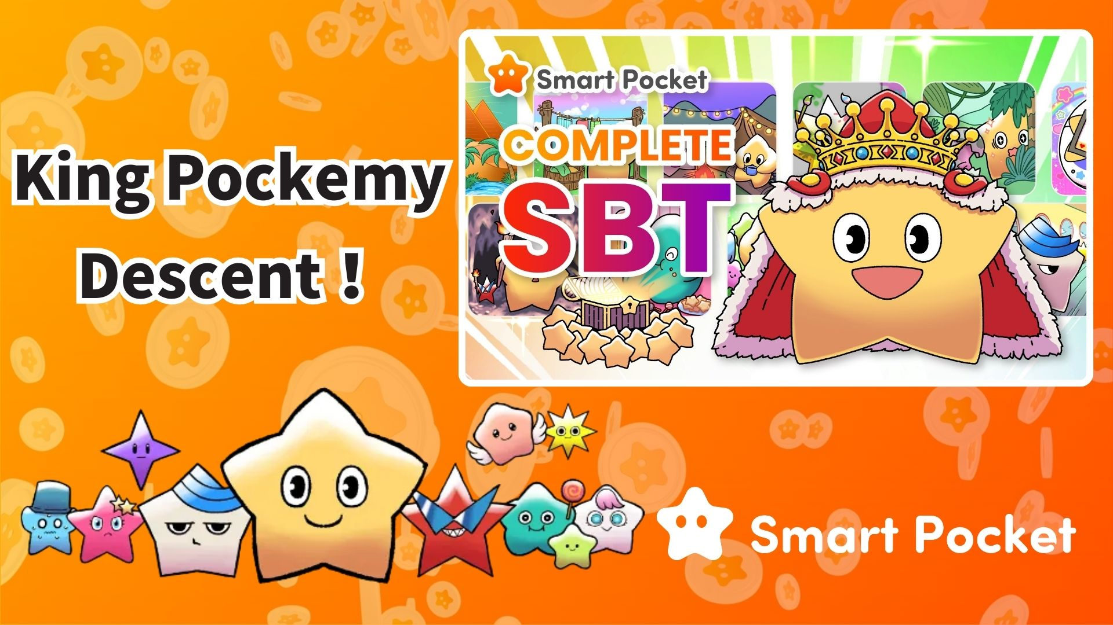

**Pockemy 完成版——传说中的 King Pockemy 降临！**

**大家好！**

**期待已久的 Pockemy 完成版奖励终于公布了！🎉  
只要收集完整 300 个 Pockemy PFP，就可以获得独特的 “King Pockemy SBT”！**

**https://x.com/smapocke/status/1890335546179793085**

# 目录

* 什么是 King Pockemy？
* 如何领取完成奖励
* 如何查看 SBT
* 积分排名系统
* 总结

# 什么是 King Pockemy？

King Pockemy 是 Smart Pocket 应用中的 Pockemy 完成版奖励，它是 Pockemy 收藏的王者。它不仅保持了可爱的外观，还增添了一种威严的特殊设计。此外，它是以 SBT（Soul Bound Token）形式发行的，这意味着它是无法转让的独家物品！

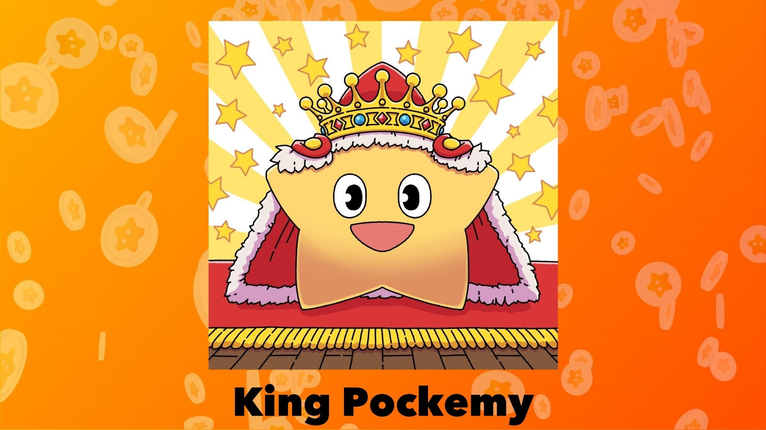

# 如何领取完成奖励

按照以下步骤获取 King Pockemy：

1. 收集完整 300 个 Pockemy 扭蛋。
2. 点击 “Complete Item”（完成后会显示此选项）。
3. 领取 King Pockemy SBT。

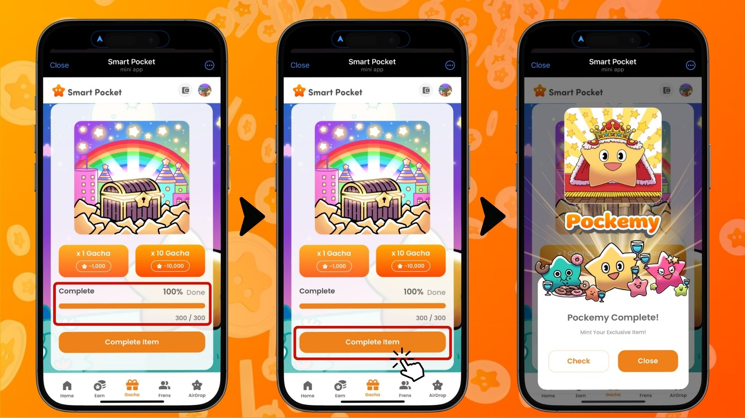

# 如何查看 SBT

您可以按照以下步骤查看获得的 King Pockemy SBT：

1. 选择 “Earn” 选项卡。
2. 点击 “Wallet”（钱包）。
3. 选择 “Item”（物品）。
4. 选择 “King Pockemy”。
5. 您的 King Pockemy SBT 将会显示出来。

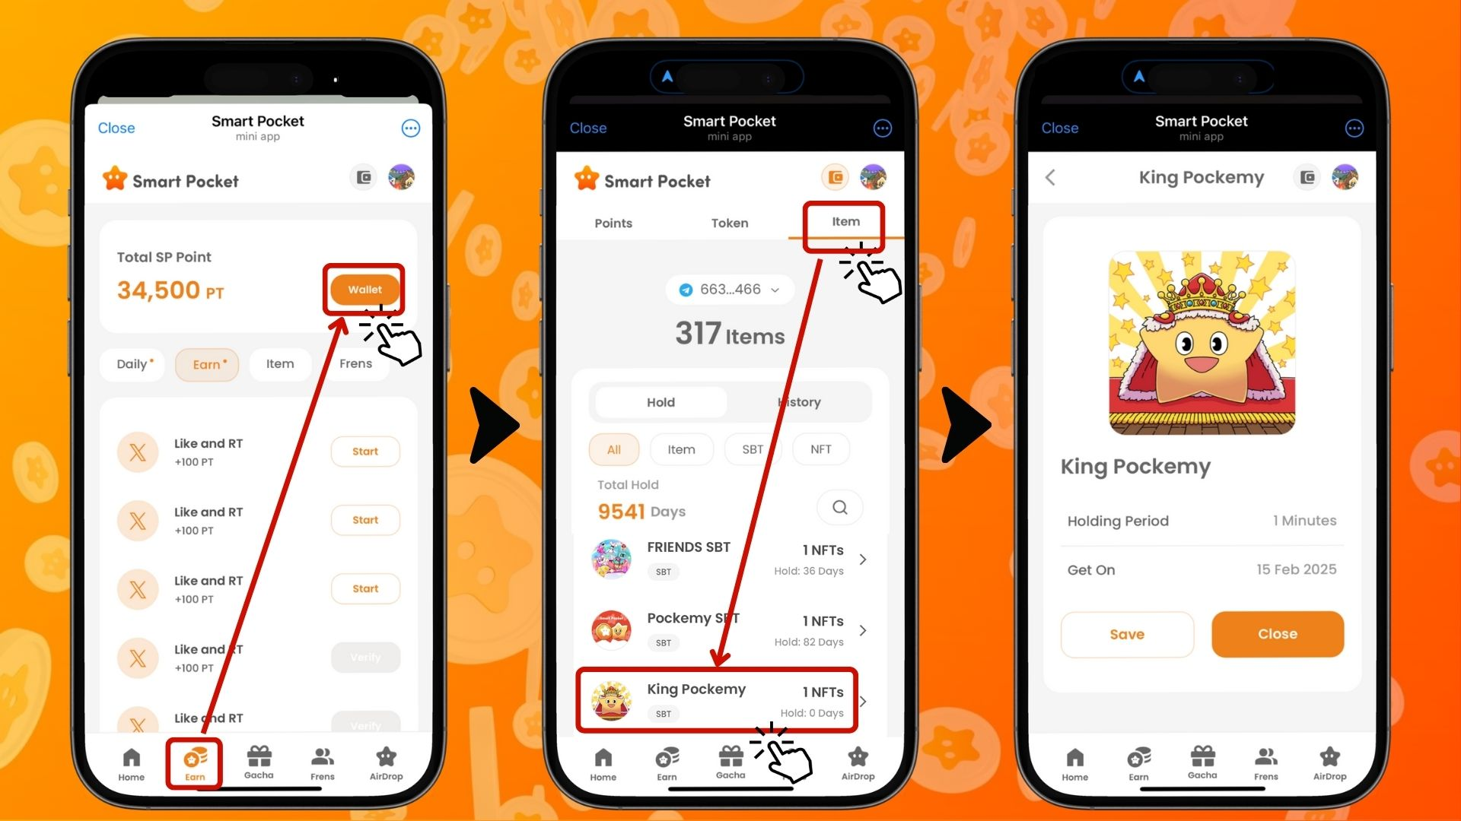

现在，您可以查看您的珍贵 King Pockemy SBT 了！

# 积分排名系统

重要通知！获得此 SBT 可能会对未来的积分排名产生重大影响。

排名系统的特点：

* 等级从 S 到 C。
* S 级用户的 $SP 空投率大幅提升。
* SBT 和物品将影响排名。

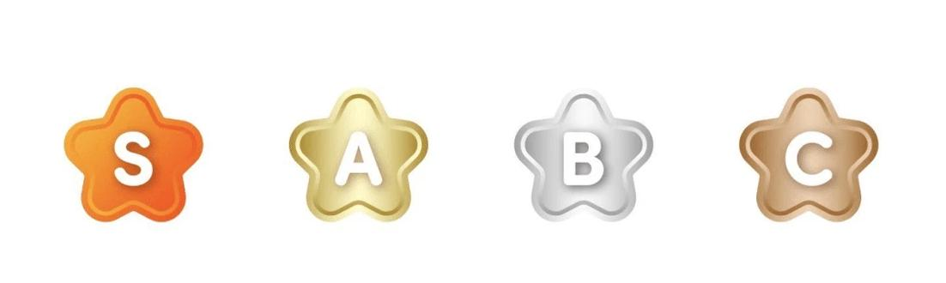

通过积极收集 SBT 和物品，您可能会提高获得未来空投和其他奖励的机会！

⏬️ 了解更多关于空投和排名的信息，请查看以下链接：

https://note.com/japan_dao/n/n193cf90d526a

# 总结

作为 Pockemy 完成版的奖励，King Pockemy SBT 远不止是一个收藏品。

* 独特设计的限量版 SBT。
* 无法转让的稀有物品。
* 影响积分排名。
* 未来可能提高 $SP 空投率。

这一独特的物品蕴含着巨大的价值。如果您尚未完成收集，现在正是挑战的最佳时机！

📢 获取最新信息 📢

Smart Pocket 官方网站：https://smapocke.com/

Smart Pocket 官方 Discord：https://discord.com/invite/smartpocket

Smart Pocket 官方 X 账号：https://x.com/smapocke

Pockemy 官方 X 账号：https://x.com/pockemys